

**PENGENDALIAN**

**BIAYA**

*For Crew Intermediate*

Conﬁdential - Do not duplicate or distribute without written permission | @Alfamart 2019



**Tujuan Pembelajaran**

* Memahami produk sebagai salah satu biaya di toko jika penanganannya tidak tepat
* Memahami konsep NSB
* Mampu mengendalikan NSB
* Mampu menekan NSB sampai nilai batas toleransi selisih barang

Alfamart Corporate University All Rights Reserved. [@Alfamar](mailto:@Alfamart)t 2019



**Pokok Pembahasan**

**NSB**

**Pot.NSB&Hutang Rp.: 52,200**

BPJS Kesehatan :

BPJS Pensiun :

Transaksi lain :

Rp. xx,xxx

Rp. xx,xxx

Rp. xx,xxx

--------------(-)

Gaji Terima : Rp. x,xxx,xxx

**Perincian Potong NSB&Hutang :**

**SO-13122406-J242-0218 FRC KALIBARU**

**Total : Rp. 52,200 Sudah Dibayar : Rp. 52,200 Sisa : Rp. 0 Pot. Per Bulan : Rp. 52,200**

Alfamart Corporate University

All Rights Reserved. [@Alfamar](mailto:@Alfamart)t 2019



**Definisi Biaya**

**BIAYA** *adalah ongkos atau pengorbanan yang dikeluarkan dalam suatu proses kerja dalam upaya menghasilkan sesuatu yang bernilai guna dan bernilai jual*

**PENGENDALIAN BIAYA** *adalah upaya dalam menjaga dan merawat asset agar tidak menjadi biaya toko*

Alfamart Corporate University All Rights Reserved. [@Alfamar](mailto:@Alfamart)t 2019

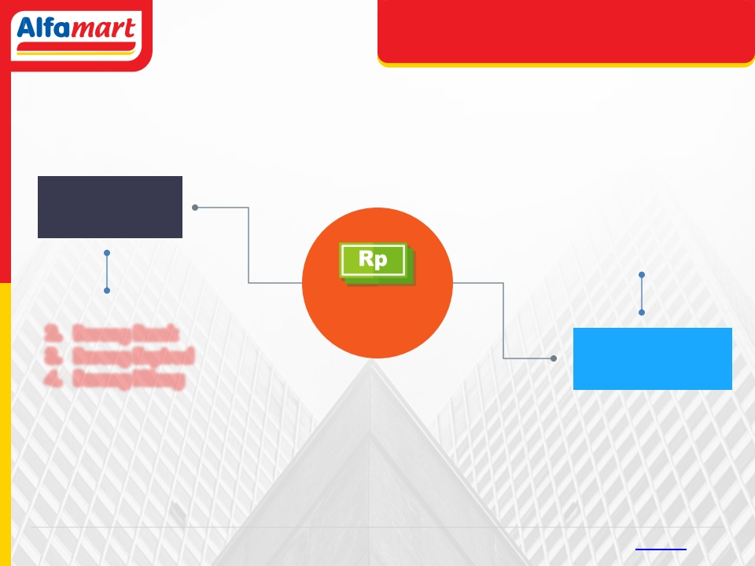

**Jenis Biaya**

**Uncontrollable**

**Controllable**

1. Sewa Gedung
2. Izin Usaha
3. Renovasi
4. Asuransi
5. Pajak
6. Biaya Operasional Toko
7. Barang Rusak
8. Barang Expired
9. Barang Hilang

**BIAYA**

Alfamart Corporate University

All Rights Reserved. [@Alfamar](mailto:@Alfamart)t 2019



Produk akan menjadi Biaya/beban toko jika

produk tersebut mengalami:

Rusak Expired Hilang

Alfamart Corporate University

All Rights Reserved. [@Alfamar](mailto:@Alfamart)t 2019



**Contoh Kasus**

Toko Kalibaru Cilincing, meretur item unilever dengan keterangan BR (Barang Rusak) senilai Rp. 350.000,- dan meretur item coca cola dengan keterangan BKE (Barang Keterangan Expired) senilai Rp. 450.000,- padahal item tersebut sudah melewati batas RH- (Retur Hari). Setelah sampai di Warehouse pihak Warehouse menolak retur tersebut dan melakukan TO balik ke toko tersebut.

Dari kasus diatas, kondisi apa yang terjadi pada toko kalibaru cilincing terhadap kedua item returan tersebut **?**

Alfamart Corporate University All Rights Reserved. [@Alfamar](mailto:@Alfamart)t 2019



Item tersebut

menjadi

**BEBAN TOKO**

Alfamart Corporate University All Rights Reserved. [@Alfamar](mailto:@Alfamart)t 20192018



**N S B**



Apa yang anda pahami

tentang **NSB ?**

Alfamart Corporate University All Rights Reserved. [@Alfamar](mailto:@Alfamart)t 20192018



**Definisi NSB**

**NSB (Nota Selisih Barang)** adalah nilai rupiah barang dagangan **(barang hilang, barang expired, dan barang rusak bukan kriteria retur ke WH)** yang dinyatakan **selisih minus** sesuai hasil proses stock opname di toko, dan akan menjadi beban tanggungan personil toko ybs sesuai perhitungan dan proporsi yang telah ditentukan,

*NSB yang dibebankan kepada personil toko setelah dikurangi BTSM (Batas Toleransi Selisih Minus)*

Alfamart Corporate University All Rights Reserved. [@Alfamar](mailto:@Alfamart)t 2019



**Formula Perhitungan NSB**

**NSB = (Total Net Sales x BTSM) – Total Selisih Barang**

*Keterangan :*

*- Total Net Sales adalah total penjualan selama 1 bulan*

- *BTSM adalah Batas toleransi selisih minus,*

- *Total Barang Hilang adalah total nilai barang hilang yang sudah di adjustment pada proses stock opname*

Alfamart Corporate University All Rights Reserved. [@Alfamar](mailto:@Alfamart)t 2019



**BTSM**

**UMK > 3 jt = 0,15% dari net sales**

**UMK > 2.25 jt - < 3 jt = 0.17 % dari net sales UMK < 2.25 jt = 0.19% dari Net sales**

Pembebanan NSB kepada karyawan toko **ditentukan dari total NSB toko yang melebihi batas tolerasi selisih minus (BTSM) di akhir bulan**

Batas toleransi selisih barang :

Alfamart Corporate University All Rights Reserved. [@Alfamar](mailto:@Alfamart)t 2019



**Contoh Soal**

1. Toko kalibaru cilincing mengalami selisih minus pada bulan juni (30 hari) Rp. 900.000,- adapun BTSM 0,15 % dari net sales perbulan. Sedangkan net sales toko tersebut adalah Rp. 450.000.000,- Berapa rupiahkah selisih yang menjadi beban personil toko **?**

Alfamart Corporate University All Rights Reserved. [@Alfamar](mailto:@Alfamart)t 2019



**Jawaban**

NSB = ( TOTAL NET SALES X BTSM ) - TOTAL BARANG HILANG = ( 450.000.000 X 0.15%) - 900.000

= 675.000 - 900.000

= **- 225.000**

Jadi total yang harus dibayar oleh personil toko adalah **Rp. 225.000,-** yang akan dibagi sesuai dengan **proporsi / proxy**

berdasarkan **jabatan** personil toko

Alfamart Corporate University All Rights Reserved. [@Alfamar](mailto:@Alfamart)t 2019



**Proxy NSB**

|  |  |  |  |
| --- | --- | --- | --- |
| **NO** | **JABATAN** | **GRADE** | **PROXY** |
| 1 | Crew | 3 - 4 | 1 |
| 2 | Assistant Chief of Store (Acting / Probation) | 4 | 1.25 |
| 3 | Assistant Chief of Store | 5 - 6 | 1.75 |
| 5 | Chief of Store (Acting / Probation) | 6 | 1.75 |
| 6 | Chief of Store | 7 - 8 | 2 |
| 8 | Store Trainee | ST | 1.75 |
| 9 | Coordinator Trainee | CT | 1.75 |
| 10 | Management Trainee | MT | 1.75 |

Alfamart Corporate University

All Rights Reserved. [@Alfamar](mailto:@Alfamart)t 2019

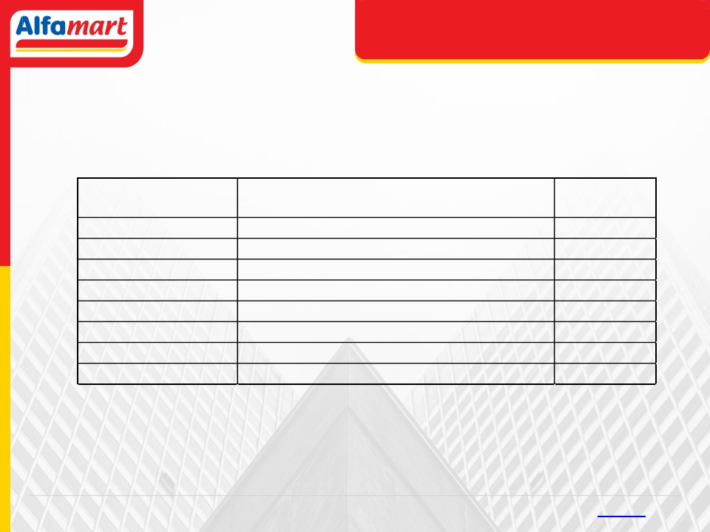

**Contoh Soal**

1. Diketahui NSB Bulan juni Toko kalibaru cilincing minus

Rp. 225.000, dengan jumlah personil toko sebagai berikut :

|  |  |  |
| --- | --- | --- |
| **NAMA** | **JABATAN** | **HARI KERJA** |
| Asep Feriansyah | Chief of Store | 26 |
| Chandra Apriyansyah | Assistant Chief of Store | 26 |
| Ivan Gilang Ramadhan | Assistant Chief of Store | 25 |
| Anita Handayani | Assistant Chief of Store (Acting / Probation) | 24 |
| Nahwan Sogiri | Crew | 26 |
| Adrian Renaldi | Crew | 26 |
| Wahyu Gunawan | Crew | 25 |
| Makbudi Rama | Crew | 25 |

Berapakah nilai NSB yang harus ditanggung oleh masing- masing personil toko **?**

Alfamart Corporate University

All Rights Reserved. [@Alfamar](mailto:@Alfamart)t 2019

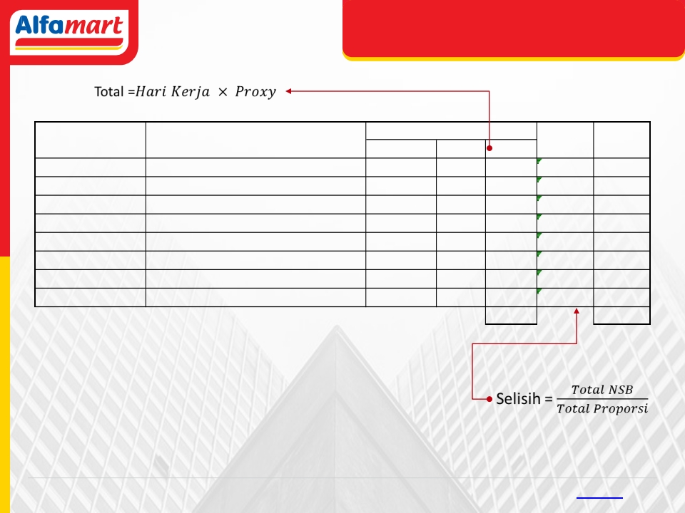

**Jawaban**

|  |  |  |  |  |  |  |
| --- | --- | --- | --- | --- | --- | --- |
| **NAMA** | **JABATAN** | **PROPORSI** | | | **SELISIH** | **TUNAI** |
| **HARI KERJA** | **PROXY** | **TOTAL** |
| Asep Feriansyah | Chief of Store | 26 | 2 | 52 | 823.42 | 42,818 |
| Chandra Apriyansyah | Assistant Chief of Store | 26 | 1.75 | 45.5 | 823.42 | 37,466 |
| Ivan Gilang Ramadhan | Assistant Chief of Store | 25 | 1.75 | 43.75 | 823.42 | 36,025 |
| Anita Handayani | Assistant Chief of Store (Acting / Probation) | 24 | 1.25 | 30 | 823.42 | 24,703 |
| Nawan Sogiri | Crew | 26 | 1 | 26 | 823.42 | 21,409 |
| Adrian Renaldi | Crew | 26 | 1 | 26 | 823.42 | 21,409 |
| Wahyu Gunawan | Crew | 25 | 1 | 25 | 823.42 | 20,586 |
| Makbudi Rama | Crew | 25 | 1 | 25 | 823.42 | 20,586 |
|  | | | | 273.25 |  | 225,000 |

Alfamart Corporate University

All Rights Reserved. [@Alfamar](mailto:@Alfamart)t 2019



**Latihan**

1. Toko Cilincing Baru mengalami selisih minus pada bulan Agustus (31 Hari) Rp. 2.000.000,- adapun BTSM 0,15 % dari Net Sales Perbulan. Sedangkan SPD toko tersebut adalah Rp. 12.000.000. Berapa rupiah selisih yang menjadi beban personil toko berdasarkan proxy (FPD) **?** Perhatikan tabel dibawah ini !

|  |  |  |  |  |  |  |
| --- | --- | --- | --- | --- | --- | --- |
| **NAMA** | **JABATAN** | **PROPORSI** | | | **SELISIH** | **TUNAI** |
| **HARI KERJA** | **PROXY** | **TOTAL** |
| M. Ridho Ilham | Chief of Store (Acting / Probation) | 26 | ? | ? | ? | ? |
| Widi Fitriyani | Assistant Chief of Store | 25 | ? | ? | ? | ? |
| Lutpi Alpiyani | Assistant Chief of Store | 27 | ? | ? | ? | ? |
| Vany Safirah | Crew | 24 | ? | ? | ? | ? |
| Galuh Pratama | Crew | 26 | ? | ? | ? | ? |
| Milasari | Crew | 24 | ? | ? | ? | ? |
| Syfa Nurjanah | Crew | 25 | ? | ? | ? | ? |
|  | | | | ? |  | ? |

Alfamart Corporate University

All Rights Reserved. [@Alfamar](mailto:@Alfamart)t 2019



**Cek Jawaban**

Net Sales = SPD X Hari Kerja

= 12.000.000 X 31

= 372.000.000

NSB = ( TOTAL NET SALES X BTSM ) - TOTAL BARANG HILANG = ( 372.000.000 X 0.15%) - 2.000.000

= 558.000 - 2.000.000

= **- 1.442.000**

Alfamart Corporate University All Rights Reserved. [@Alfamar](mailto:@Alfamart)t 2019

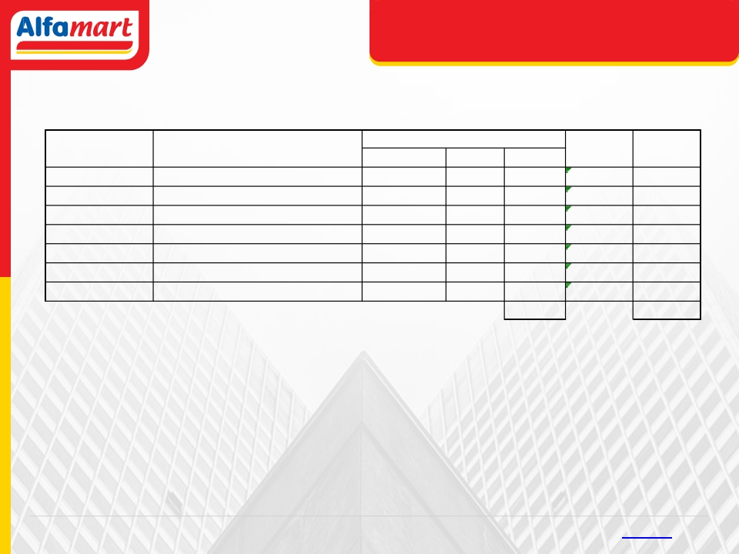

**Cek Jawaban**

|  |  |  |  |  |  |  |
| --- | --- | --- | --- | --- | --- | --- |
| **NAMA** | **JABATAN** | **PROPORSI** | | | **SELISIH** | **TUNAI** |
| **HARI KERJA** | **PROXY** | **TOTAL** |
| M. Ridho Ilham | Chief of Store (Acting / Probation) | 26 | 1.75 | 45.50 | 6123.14 | 278,603 |
| Widi Fitriyani | Assistant Chief of Store | 25 | 1.75 | 43.75 | 6123.14 | 267,887 |
| Lutpi Alpiyani | Assistant Chief of Store | 27 | 1.75 | 47.25 | 6123.14 | 289,318 |
| Vany Safirah | Crew | 24 | 1 | 24 | 6123.14 | 146,955 |
| Galuh Pratama | Crew | 26 | 1 | 26 | 6123.14 | 159,202 |
| Milasari | Crew | 24 | 1 | 24 | 6123.14 | 146,955 |
| Syfa Nurjanah | Crew | 25 | 1 | 25 | 6123.14 | 153,079 |
|  | | | | 235.50 |  | 1,442,000 |

Alfamart Corporate University

All Rights Reserved. [@Alfamar](mailto:@Alfamart)t 2019



Bagaimana cara

pembayaran **NSB ?**

Alfamart Corporate University All Rights Reserved. [@Alfamar](mailto:@Alfamart)t 20192018



**Cara Pembayaran NSB**

1. **Pembayaran NSB** oleh karyawan melalui **pemotongan gaji maksimal 30%** dari gaji yang diterima
2. Pembuatan **FPD pomotongan gaji** atas NSB dilakukan oleh **COS/ACOS pada program FPD di aplikasi SIS berdasarkan data IC**
3. Pembuatan **FPD manual tidak diperbolehkan**, kecuali ada kondisi khusus dengan **persetujuan AM, DBM dan BM**
4. Bagi toko pemenang **Insentif kinerja toko (IKT) dan atau PDM**, maka pemotongan NSB **maksimal 50% dari uang IKT dan atau PDM yang diterima** atas sisa saldo NSB karyawan tsb.
5. **Bagi karyawan baru** akan terkena beban NSB di bulan **ke-3 terhitung dari bulan karyawan** tersebut diterima di SAT

Alfamart Corporate University All Rights Reserved. [@Alfamar](mailto:@Alfamart)t 2019



**PENTING !!!**

**Bagi karyawan baru akan terkena NSB di bulan ke 3 terhitung dari bulan karyawan tersebut diterima bekerja di SAT,** Perusahaan tidak pernah mengatur pemotongan NSB secara manual atau langsung, jika hal tersebut terjadi silakan sampaikan hal tersebut pada **MIKA (Media Internal Karyawan Alfamart)**

Alfamart Corporate University

All Rights Reserved. [@Alfamar](mailto:@Alfamart)t 2019

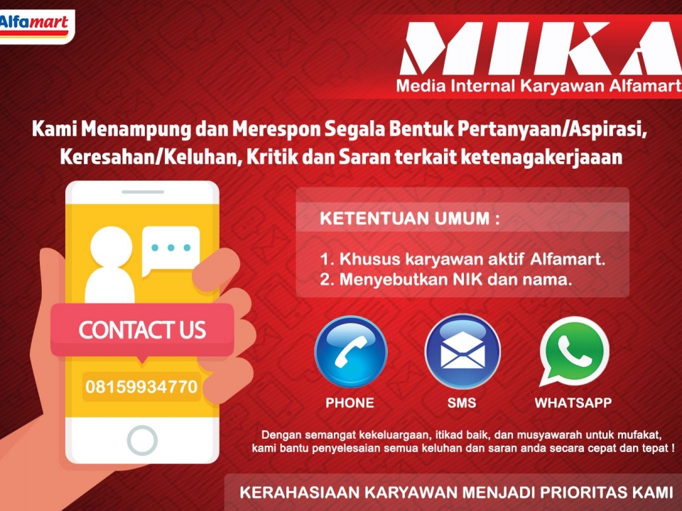

Alfamart Corporate University All Rights Reserved. [@Alfamar](mailto:@Alfamart)t 2019



Adakah insentif bagi toko yang tidak terkena **NSB ?**

Alfamart Corporate University All Rights Reserved. [@Alfamar](mailto:@Alfamart)t 20192018



**Insentif Pengurangan NSB**

Merupakan pengurangan sisa saldo Nilai Nota Selisih Barang yang hanya diberikan oleh perusahaan kepada karyawan toko yang masih memiliki NSB yang belum di bayarkan.

Selama 2 bulan berturut-turut toko mencapai Batas Toleransi Selisih Minus ( BTSM ) dan berlaku untuk semua jabatan yang ada di toko.

Besaran nilai pemberian insentif beserta syarat yang harus dipenuhi toko, diatur dalam **SOP/LMP/PI/076**

Alfamart Corporate University All Rights Reserved. [@Alfamar](mailto:@Alfamart)t 2019

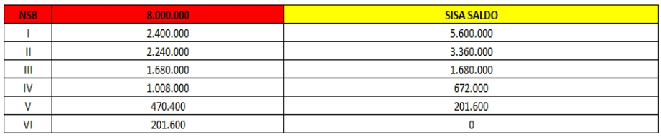

**Insentif Pengurangan NSB**

|  |  |  |
| --- | --- | --- |
| **TERMIN** | **NILAI INSENTIF PENGURANGAN NSB** | **SYARAT PEMBERIAN INSENTIF PENGURANGAN NSB** |
| I | 30% X TOTAL NSB YANG BELUM DIBAYARKAN | SELAMA 2 BULAN BERTURUT-TURUT TIDAK MENDAPATKAN NSB |
| II | 40% X TOTAL NSB YANG BELUM DIBAYARKAN | SELAMA 4 BULAN BERTURUT-TURUT TIDAK MENDAPATKAN NSB DARI TERMIN I |
| III | 50% X TOTAL NSB YANG BELUM DIBAYARKAN | SELAMA 6 BULAN BERTURUT-TURUT TIDAK MENDAPATKAN NSB DARI TERMIN II |
| IV | 60% X TOTAL NSB YANG BELUM DIBAYARKAN | SELAMA 8 BULAN BERTURUT-TURUT TIDAK MENDAPATKAN NSB DARI TERMIN III |
| V | 70% X TOTAL NSB YANG BELUM DIBAYARKAN | SELAMA 10 BULAN BERTURUT-TURUT TIDAK MENDAPATKAN NSB DARI TERMIN VI |
| VI | 100% X TOTAL NSB YANG BELUM DIBAYARKAN | SELAMA 12 BULAN BERTURUT-TURUT TIDAK MENDAPATKAN NSB DARI TERMIN V |

*NRA : SAT/LMP/PI/076_Rev_250319*

***Simulasi …***

Alfamart Corporate University All Rights Reserved. [@Alfamar](mailto:@Alfamart)t 2019



NSB Terjadi Jika Integritas Diabaikan

Jadi, Tegakkan Integritasmu …

Alfamart Corporate University All Rights Reserved. [@Alfamar](mailto:@Alfamart)t 2019



**ThankYou!**

PT. SUMBER ALFARIA TRIJAYA Tbk. Alfa Tower,

Jl. Jalur Sutera barat kav 7-9 Tangerang 15143,

Indonesia

**t** +62 21 808 21 555 (hunting) [www.alfamartku.com](http://www.alfamartku.com)

Alfamart Corporate University Product Knowledge All Rights Reserved. [@Alfamar](mailto:@Alfamart)t 2015